運動をしましょう！
避難者用
提示資料２－６

エコノミー症候群、低体温症を予防しましょう！

避難所生活では、体の活動量が減ることにより血栓ができる「エコノミー症候群」や、
ストレスが加わり体がますます緊張して、血行が悪くなる「低体温症」などのリスクが高
まります。
気分転換もかねて、こまめに体を動かして予防しましょう！
これら全てを実施する必要はありません。出来ることから始めましょう。
運動方法

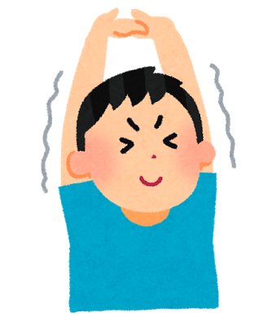
①足首の曲げ伸ばし：つま先を手前に向けたり、倒したりをする
（ゆっくりと左右５回ずつ）
②膝の抱え込み：おしりや太股の裏を伸ばす（１０秒間を左右３回ずつ）
③全身を伸ばす：背伸びをするように５秒くらい手と足を大きく伸ばし、
その後脱力する（３回繰り返す。スペースがあれば寝転がって行う）
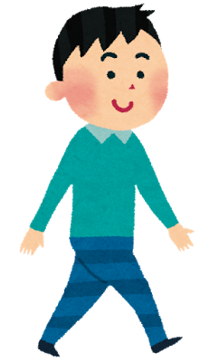
④座って首を回す：時計回りと反時計回りを交互に行う（３回ずつ）
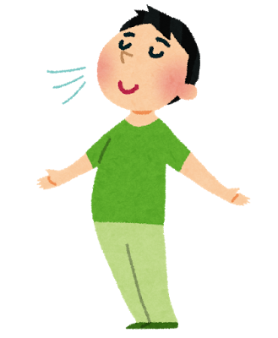
⑤ゆっくり起き上がる
⑥毛布や布団をたたんだり、身の回りを整理・整頓する
⑦歩ける範囲で歩く
⑧ゆっくり深呼吸する（２回繰り返す）

※これらの運動・身体活動が推奨されるのは、避難所において座りきり・寝たきりになりがちな方
で、救助活動や復旧活動において重労働を行っている方については、適切な休息を取ることが必
要です。
○○保健所 TEL：
独立行政法人国立健康・栄養研究所、日本健康運動研究所作成資料より

